Réunion Plate-forme SERTIT du 12/09/2016
09h30-11h30 Salle B127 - ICube Site Illkirch
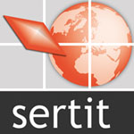
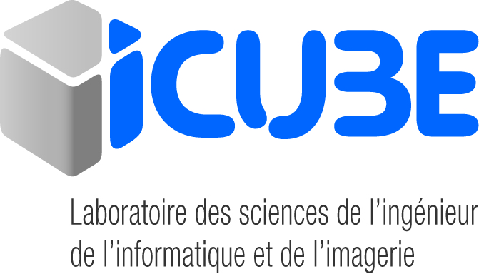
Invités : B. Allenbach, S. Battiston, S. Clandillon, P. de Fraipont, M. de Mathelin, A. Durand, H. Giraud, J.-F. Kong, C. Meyer, N. Tholey, H. Yésou

Excusés : H. Giraud, C. Meyer

- Point d’informations
  - Des chefs de projets
- Bernard Allenbach
-Projet A²S
Dates des prochains Conseil de Direction A²S (30/09/2016 ; 29/11/2016 et 30/01/2017)
THEIA (03 et 04/10/2016 à Montpellier)
Réunion A²S-CIGAL (18/10/2016)

-Quid participation au Groupe Utilisateurs de l’ action 3 (Axe transverse Sismicité RESIF / ATS) :
"Collecte et analyse des données macrosismiques - sismicité historique et contemporaines"
Le Groupe d’utilisateurs serait composé des personnes amenées à utiliser les données macrosismiques (scientifiques, gestionnaires de crise, autorités territoriales, public, medias, professionnels) qui viendraient à une restitution des travaux et/ou en amont de ceux-ci pour permettre de répondre à leurs besoins. Les partenaires transfrontaliers sont les bienvenues (IGC, ORB, INGV, ETH).
- Stéphanie Battiston
- Implication du service de cartographie rapide du SERTIT dans plusieurs activations de crise dans le cadre européen Copernicus Emergency Mapping Service - Rapid Mapping : cyclone à Taïwan (juillet), inondations en Macédoine (août), inondations en Louisiane (août), séisme en Italie (août)
- Réalisation par le service de cartographie rapide du SERTIT d'un démonstrateur de cartographie d'urgence sur la thématique Incendies, en collaboration avec le CNES et l'IGN, sur les incendies d'août 2016 dans le secteur de Vitrolles, dans l'objectif de faire connaitre ce type d'application à l'ensemble des acteurs de la gestion des risques et des crises et de mettre en place un dispositif national complémentaire des dispositifs existants au niveau international (Charte Internationale Espace et Catastrophes Majeures) et européen (Copernicus EMS)
- Réalisation par le service de cartographie rapide du SERTIT de travaux post-crise sur les inondations de la Seine et du Loing de juin 2016, dans le cadre Copernicus Emergency Mapping Service - Risk & Recovery (attribution du marché à ICube SERTIT suite à un appel d'offre au mois de juin), pour le COGIC (Centre Opérationnel de Gestion Interministérielle des Crises) et le MEEM (Ministère de l'Environnement, de l'Energie et de la Mer).
- Soumission d'une proposition dans le cadre H2020 avec un consortium de 14 organismes européens, le prime étant le DLR, agence spatiale allemande ; la proposition, appelée "HEIMDALL", vise à améliorer la préparation aux situations de crise par la mise en place d'une plateforme de planification et de gestion de crise multi-catastrophes.
- Préparation d'un article qui sera publié dans la LIREC de septembre 2016 (Lettre d'Information sur les Risques et les Crises) en collaboration avec l'Agence Régionale de Santé et la participation du CNES, sur l'apport de l'imagerie spatiale pour la préparation à la gestion de crise.

- Stephen Clandillon
-Soumission projet ESA « Research and User Support for Sentinel Core Products – Service Operations – RUS »
Leader : Deimos
Montant approximatif : 255>455k€ (SERTIT) sur 5 ans
- Paul de Fraipont
-SIG 2016 Conférence Francophone ESRI (05-06/10/2016, Versailles)

-Manifestation d’intérêt à exprimer pour l'initiative « Copernicus Relays » (23/09/2016) et l'initiative « Network of Copernicus Academy » (13/10/2016)

-Fringe 2017 (ESA), the 10th International Workshop on “Advances in the Science and Applications of SAR Interferometry and Sentinel-1 InSAR” (05-09/06/2017, Helsinki, Finlande)
- Arnaud Durand
- Thèse CNES en discussion avec SDC
« analyse de séries temporelles basée sur DTW et l'apprentissage de métriques » comme prolongement des travaux de thèse de François Petitjean.
- Nadine Tholey
- Hervé Yésou
1.2 Informations générales
- Michel de Mathelin
-Point HCERES
- Jean-François Kong
-Appel à idées R&T CNES point 3.3 Observation de la Terre et 3.4 Sc. de l'Univers
Deadline soumission: le 12/09/2016
Sujets de thèses CNES
Deadline soumission: du 01/09 au 09/10/2016

-Appel à proposition de recherche GICC 2016 (13 Juillet - 15 Octobre 2016) "L’adaptation au changement climatique dans la transition écologique"
(changements d’échelles spatiales et temporelles, requis pour penser les politiques d’adaptation au changement climatique)

- Appel à projets : Investissements d’avenir Action : « Projets industriels d’avenir (PIAVE) »
- ProjeQtOr (en cours d’intégration)
-Un point sera établi à la prochaine réunion d’équipe élargie
- 30 ans du SERTIT
-Etat d’avancement, réflexions
-Dates proposées
- Bilan financier du SERTIT au 1er septembre 2016
- Divers

